Questões-aula 1. Conjunto dos números inteiros
Nome da Escola | _____________________________________________ | Ano letivo 20___-20___ |  | Matemática | 7.º ano
Nome do Aluno | _____________________________________________ | Turma | N.º | Data
Professor | _____________________________________________ | __________ | ______ | ____-____-20__

Questão-aula 1
Completa a tabela escrevendo o número inteiro que representa cada uma das situações.
1
- A temperatura mínima verificada na cidade de Viseu foi de 5 graus negativos.
- A D. Maria ganhou 30 euros com a venda de um bolo.
- A Diana deixou o carro no terceiro piso subterrâneo do parque de estacionamento.
- O Mar Morto encontra-se 430 m abaixo do nível médio do mar.
- O ponto de ebulição da água é de $100 °C$.
- O Pedro gastou 80 euros na compra de umas sapatilhas.
Questão-aula 2
Considera os seguintes números.
1
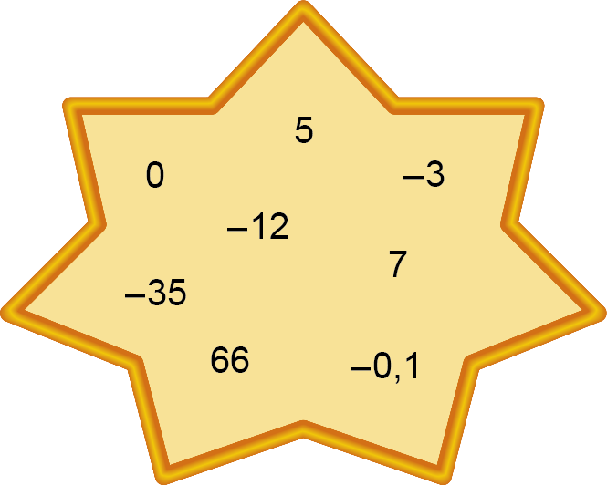
1.1. Indica os que:
a) são naturais; b) são inteiros negativos;
c) são inteiros não positivos; d) pertencem a $Z_{0}^{+}$ .
1.2. Escreve os números inteiros por ordem crescente.

